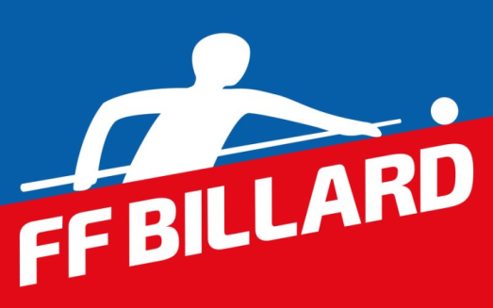
FÉDÉRATION FRANÇAISE DE BILLARD
BORDEREAU DEMANDE DE LICENCE
SAISON 2025/2026

ADHERENT DU CLUB SAISON PRECEDENTE  NOUVEL ADHERENT 
Club :
Nom : | Prénom :
Nom de naissance : | Genre : masculin  féminin 
Date de naissance : | Ville de naissance : | Dpt :
Nationalité : | Pays de naissance :
Personne en situation de handicap : oui  non 
Adresse :
CP : | Ville :
Pays : | Tel domicile :
Tel portable : | Mail :
 | Je ne souhaite pas recevoir la lettre de la Fédération 
Discipline (ne cocher qu’une seule discipline) :  Américain  Blackball  Carambole  Snooker
AUTO QUESTIONNAIRE MEDICAL
Conformément à la loi n°2022-296 du 2 mars 2022, la présentation d’un certificat médical d’absence de contrindication à la pratique sportive n’est plus obligatoire.
Le licencié doit consulter l’auto-questionnaire de santé, il ne doit présenter un certificat médical que s’il répond positivement à une rubrique du questionnaire. La gestion de ce certificat est placée sous la responsabilité du président du club qui en assure la conservation et la fourniture chaque fois que nécessaire.
AUTORISATION PARENTALE DE PRELEVEMENT POUR LES MINEURS DANS LE CADRE D’UN CONTROLE ANTI-DOPAGE
Obligatoire pour les joueurs participant à des compétitions. La gestion de cette autorisation parentale est placée sous la responsabilité du Président du club qui en assure la conservation. Le joueur en conservera un double et il doit être en mesure de le présenter lors d’une compétition. L’absence d’autorisation parentale est constitutive d’un refus de se soumettre aux mesures de contrôle et est susceptible d’entraîner des sanctions disciplinaires.

LES GARANTIES ACCORDEES AVEC VOTRE LICENCE
 RESPONSABILITE CIVILE (contrat souscrit par l’intermédiaire de HELMETT auprès de la SMACL)  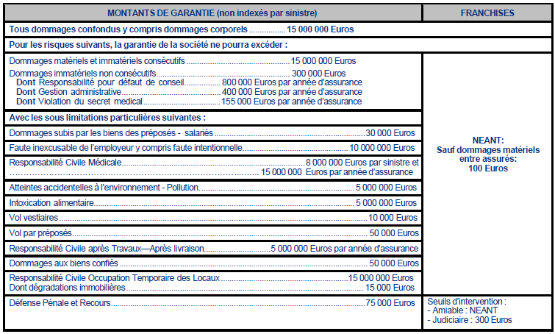 |  INDIVIDUELLE ACCIDENT*  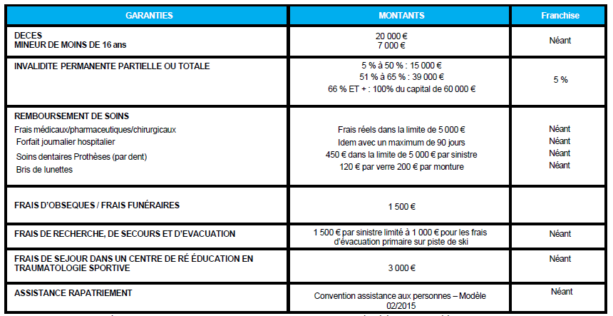
Voir autres dispositions sur le site www.ffbillard.com
*Je ne désire pas bénéficier de la garantie Individuelle Accident (au tarif de 0.42 € TTC)
Certificat médical (cocher la case correspondant à votre situation) :
Cas n° 1 : je réponds aux critères qui me dispensent de fournir un certificat médical pour cette saison (voir § certificat médical ci-dessus) :
Cas n° 2 : je fournis un certificat médical datant de moins d’un an :

Je soussigné M/Mme ou représentant légal de M./Mme certifie exacts les renseignements ci-dessus et m'engage, le cas échéant, à mettre à jour mes coordonnées sur ma fiche « licence » depuis le site www.ffbillard.com (accès au logiciel sur la page d’accueil « espace clubs et licenciés »), à l’aide des identifiants figurant sur ma licence.
La licence que je sollicite me permet d’accéder aux fonctions d’éducateur sportif, d’arbitre et/ou d’exploitant d’établissement d’activités physiques et sportives au sens des articles L. 212-1 et L. 322-1 du code du sport.
A ce titre, les éléments constitutifs de mon identité seront transmis par la fédération aux services de l’Etat afin qu’un contrôle automatisé de mon honorabilité au sens de l’article L. 212-9 du code du sport soit effectué. J’ai compris l’objet de ce contrôle
J'affirme également avoir pris connaissance et accepter les conditions générales de garanties de l'assurance fédérale incluses dans la licence. Je m’engage à respecter les modalités concernant le certificat médical.
J’ai pris connaissance de la politique fédérale sur la protection des données et j’en accepte les conditions.
Tarifs
- 21 ans au 01/09/2025 | € (comprenant la part fédérale de 9 €)
+ 21 ans au 01/09/2025 | € (comprenant la part fédérale de 49 € ou 28 € pour la licence découverte (joueur n’ayant pas pris de licence depuis 1998)

Licence réglée le | €
Signature obligatoire (du demandeur et des parents si mineur)

Conformément à la loi Informatique et libertés, vous disposez d’un droit d’accès et de rectification des données vous concernant.
Sauf refus de votre part, ces informations pourront être utilisées par des tiers.

